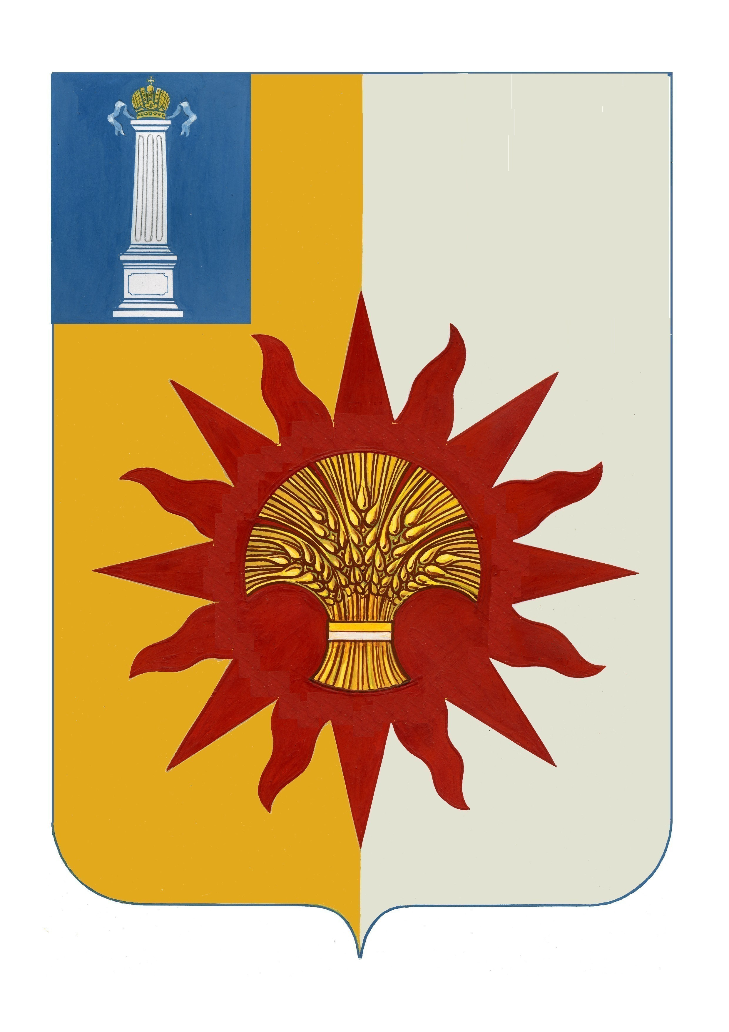  Российская Федерация  Ульяновская область  АДМИНИСТРАЦИЯ  муниципального образования «Новомалыклинский район»  ____________________________  433560, Ульяновская область, Новомалыклинский район,  с. Новая Малыкла, ул. Кооперативная, 32  Тел.: 8 (84232) 2-19-44; факс: 8 (84232) 2-21-53  https://nmalykla-73.gosuslugi.ru/.  Email.: adm@nmalykla.ulregion.ru  [МЕСТО ДЛЯ ШТАМПА]  «____ »января 2025 №01/ _______ исх  На №73-ИОГВ-12.01/417исх от 17.01.2025 | Заместителю Министра  социального развития  Ульяновской области  Н.В. Беляевой

Уважаемая Наталья Владимировна!
Администрация муниципального образования «Новомалыклинский район» направляет график проведения муниципального этапа конкурса «Семья года» на территории района.

№ | Наменование мероприятия | Сроки проведения | Ответственные
1 | Объявление муниципального этапа конкурса «Семья года» | 10.02.2025 | Крымкин В.П.  Исхакова Л.Н.  Пискун А.А.
2 | Прием заявок на участие в конкурсе | 01.03.2025 | Крымкин В.П.  Исхакова Л.Н.  Каргина Л.В.
4 | Проведение муниципального этапа конкурса «Семья года» | 21.03.2025 | Крымкин В.П.  Исхакова Л.Н.  Каргина Л.В.

Глава администрации муниципального  образования «Новомалыклинский район» | С.Д. Катиркина
[МЕСТО ДЛЯ ПОДПИСИ]

Исхакова Л.Н. , 8(84232)2-13-06

